实验二

考虑训练一个三层网络来估计如下4个等概率的三维数据:

- 首先产生4000个模式的训练集D，每一个服从高斯分布，1000个训练样本，参数如下
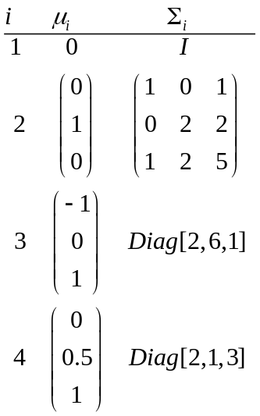

- 训练一个BP网，3-3-4型带偏置。使用Softmax输出函数。
- 利用你的训练网络来估计如下5个模式的每一个后验概率:
x₁=(0,0,0)^{t}, x₂=(-1,0,1)^{t}, x₃=(0.5,-0.5,0)^{t}, x₄=(-1,0,0)^{t}, x₅=(0,0,-1)^{t},
并和理论计算的后验概率比较.
- 生成一组测试样本集（400个模式,每个类别100个），计算识别率。

提交实验报告和源代码,要求同实验1。

